**Отчёт по проекту “Приложение погоды с рассылкой в телеграм”.**

Приложение принимает данные о погоде с сайта Яндекс.Погода и выводит их. Затем бот принимает эти данные и рассылает их каждые 12 часов.

Ниже приведен пример работы приложения:

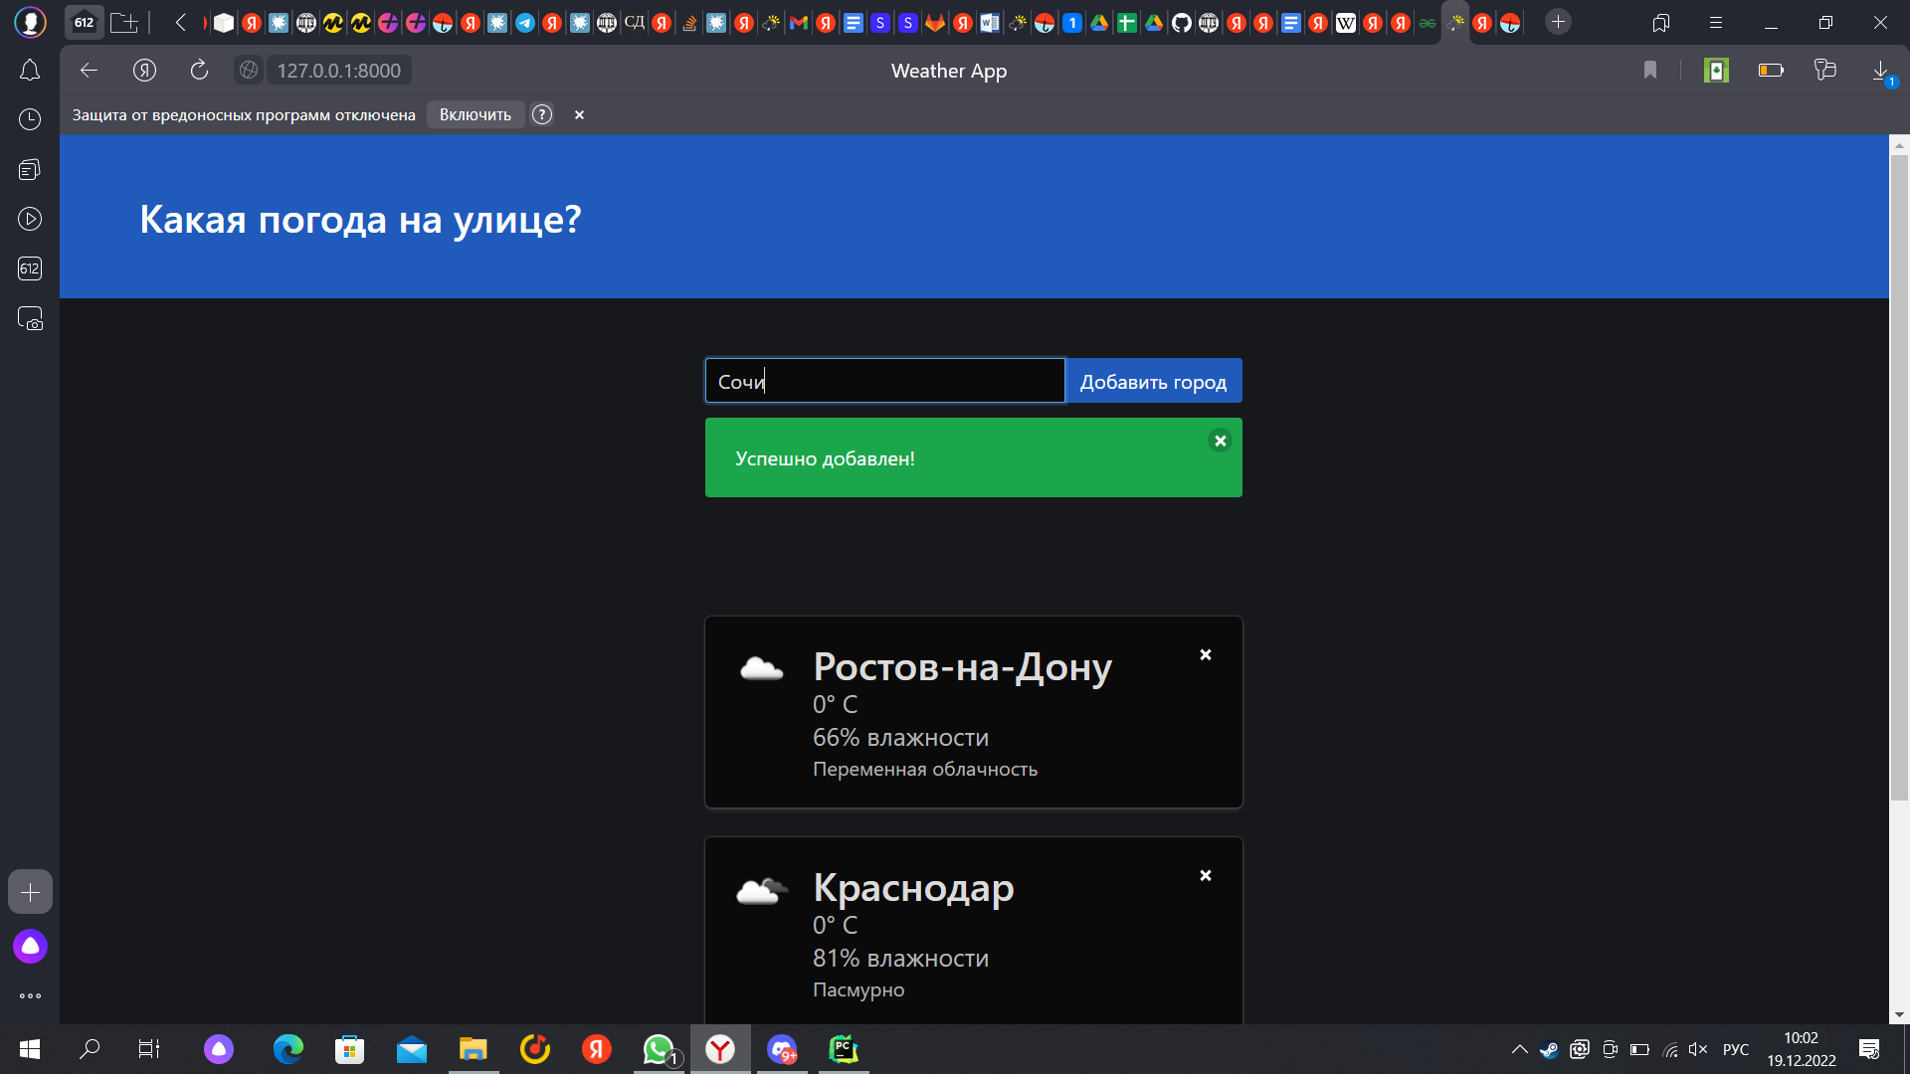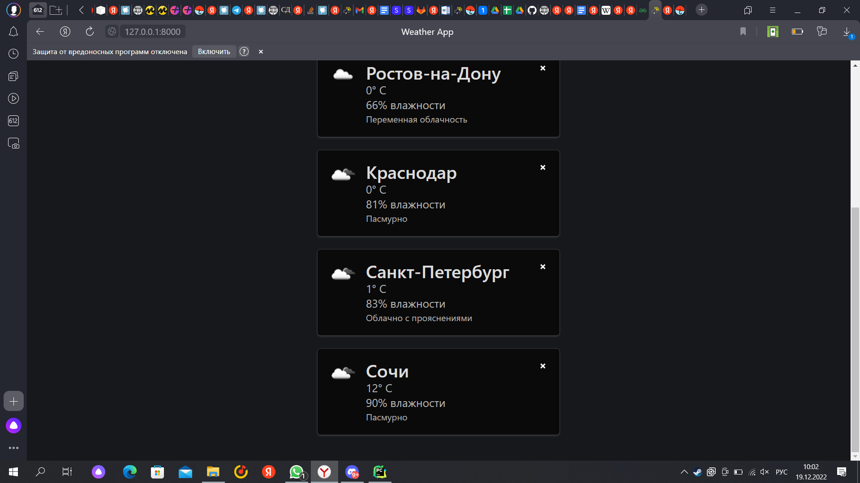

Так же, если будут введены неправильные данные, то приложение выведет ошибку: 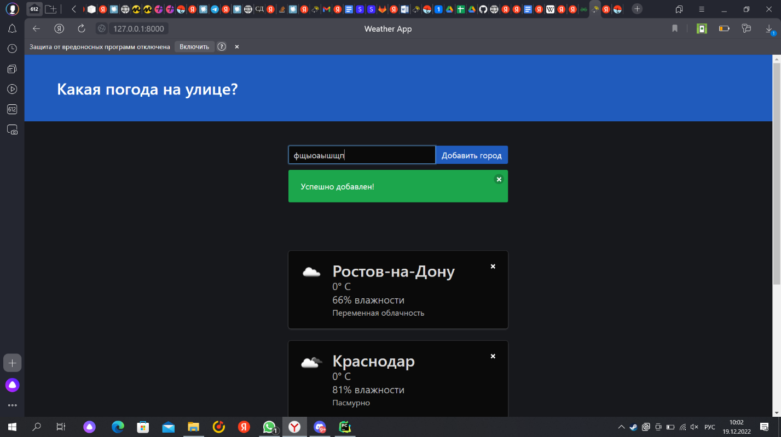

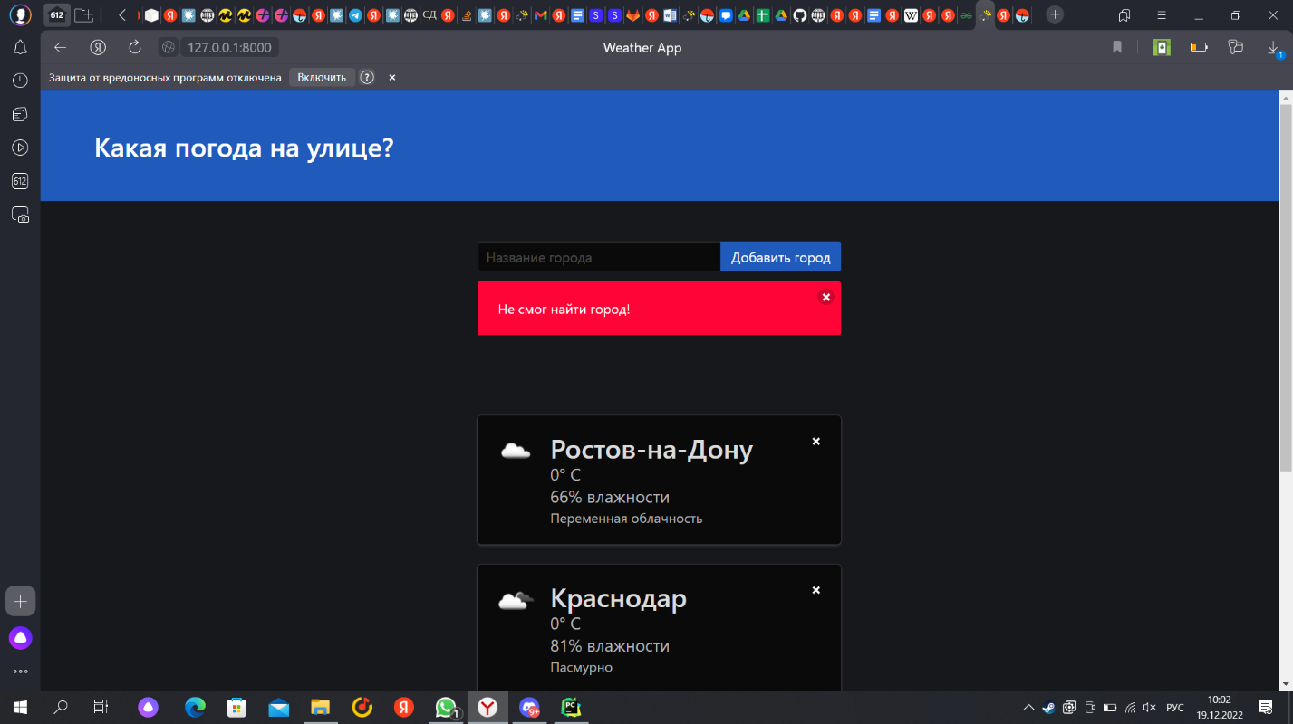

Ниже приведен пример работы бота:

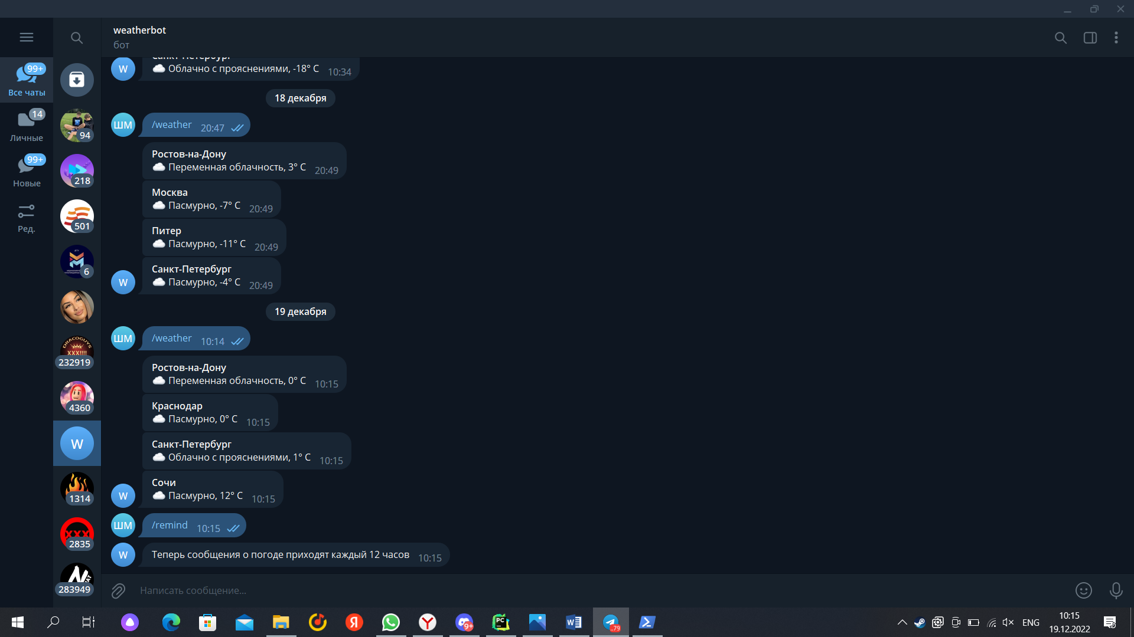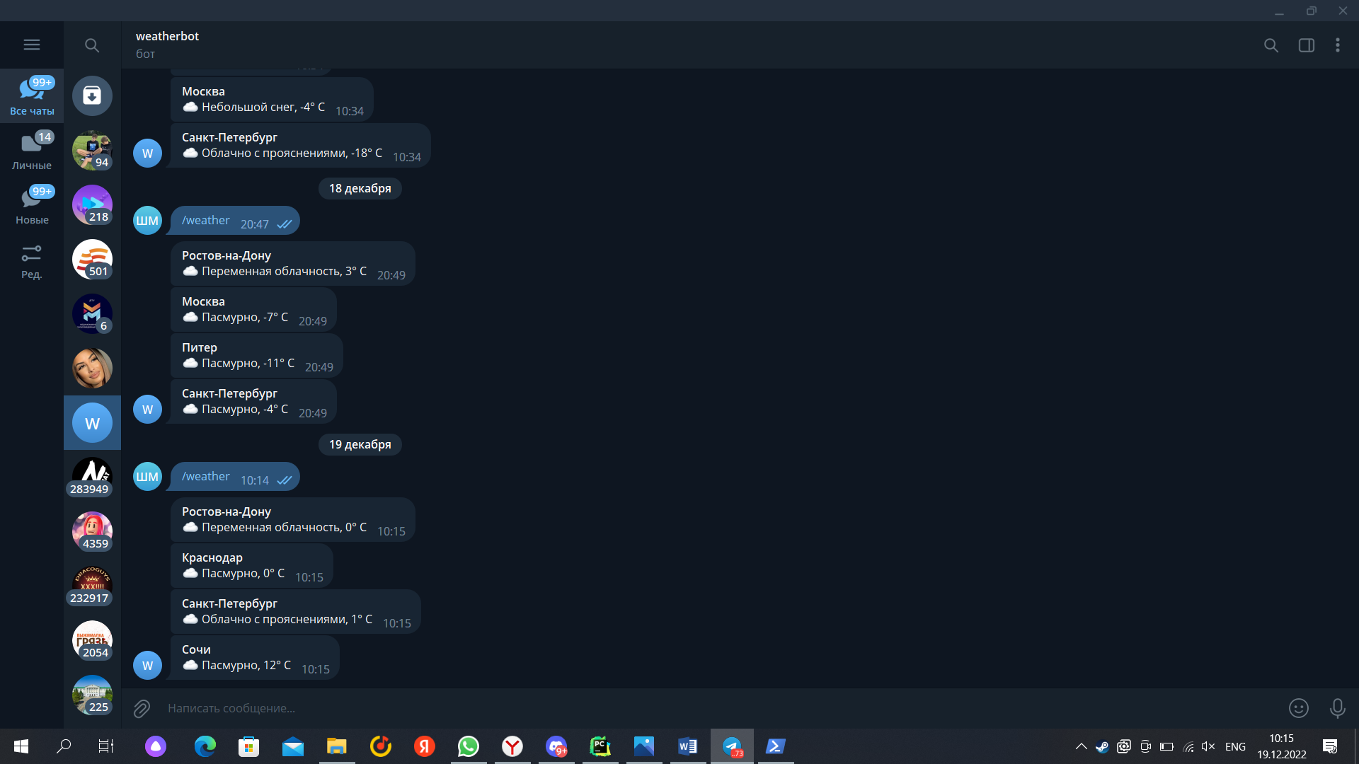

При вводе команды /weather, бот выводит информацию о погоде во всех городах, которые есть в приложении.

При вводе команды /remind, бот отсылает информацию о погоде каждые 12 часов.